2 - Vue Globale du Projet : Ventilomètre des Étudiants

1. Vue densemble du projet
Ajoute ici un croquis ou un schéma (photo tableau ou draw.io) représentant larchitecture du projet.

Capture à insérer : Schéma global (client serveur base de données API météo)

2. Matériel (hardware)
- En développement : PC portable
- En production : serveur local, accès Internet pour appel à l’API météo
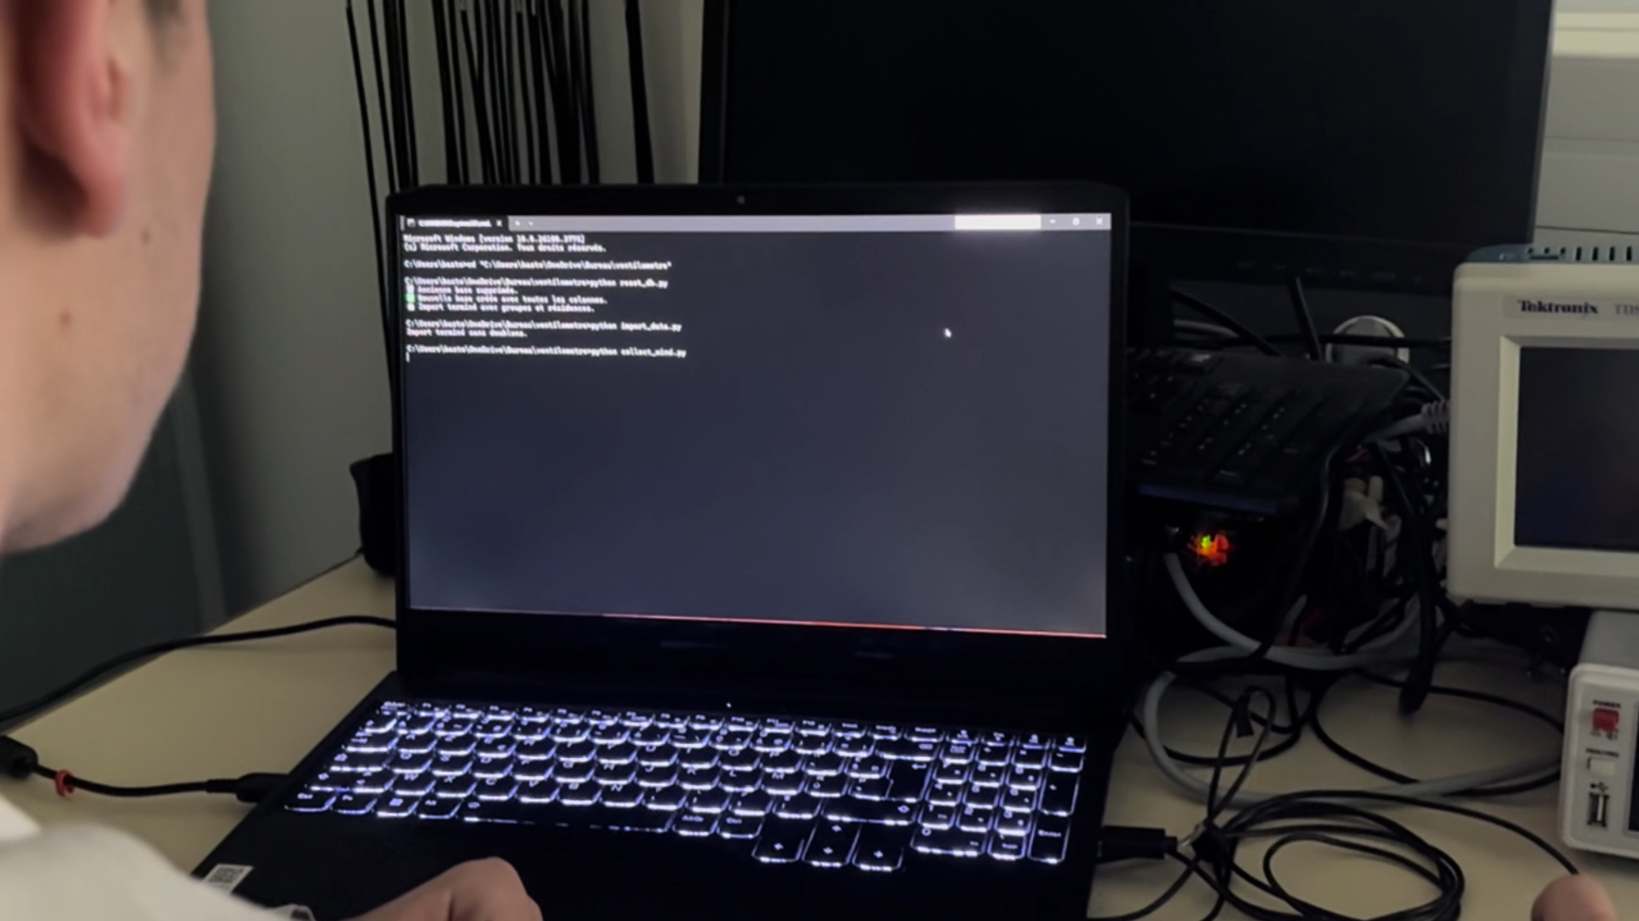

3. Logiciels (software)
- Logiciels utilisés : Flask, SQLite, OpenWeatherMap, HTML/CSS
- Logiciels développés : App Flask, scripts Python, interface HTML
Utilisation Flask
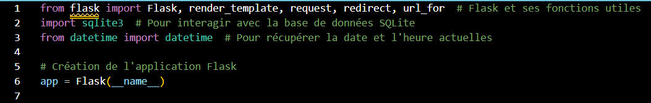
Utilisation SQLite3
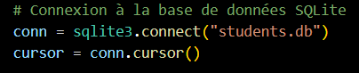

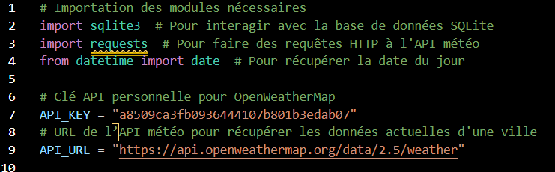
Utilisation de la clé API

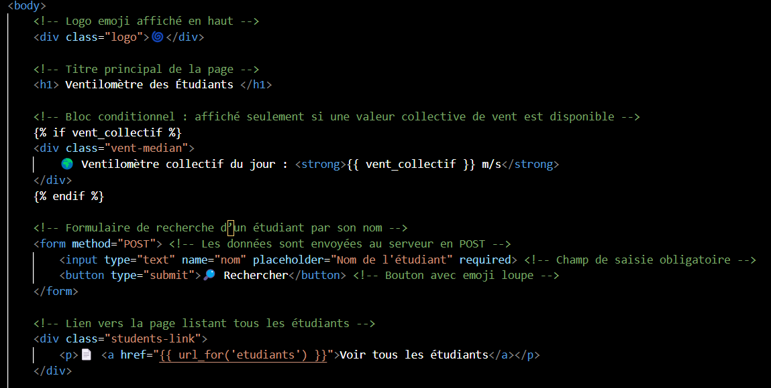
Partie HTML/CSS avec rendu

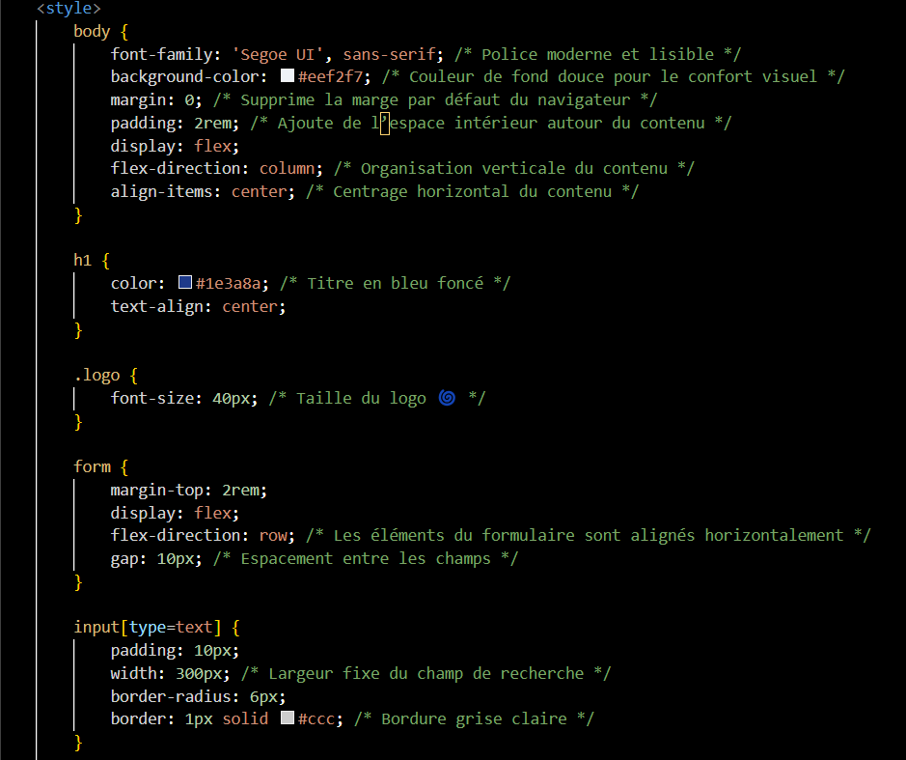
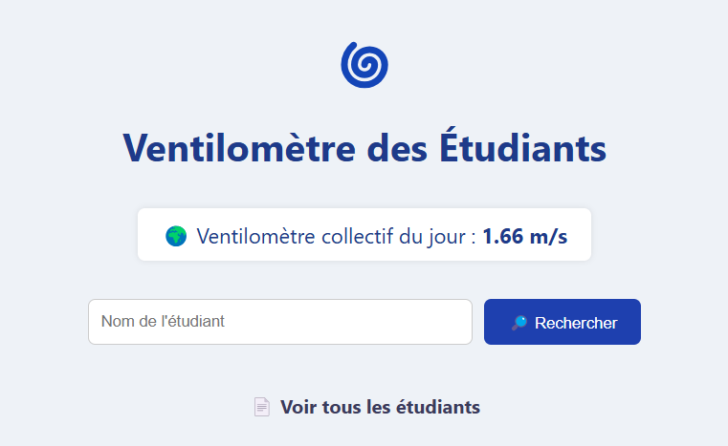

4. Acteurs et rôles
- Utilisateurs finaux : étudiants (Screen du résultat d’une recherche)
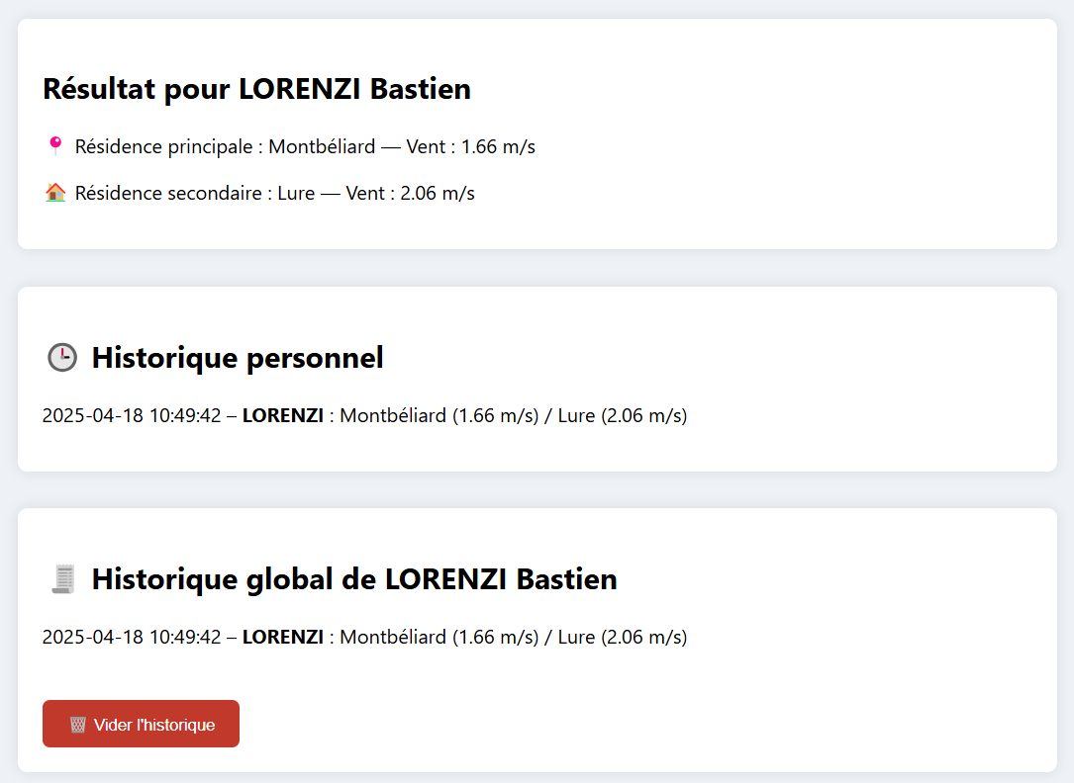

5. Fonctionnalités principales de lapplication
Scénario utilisateur :
1. Létudiant entre son nom
2. La météo (vent) de ses résidences saffiche
3. Un historique personnel et collectif est généré
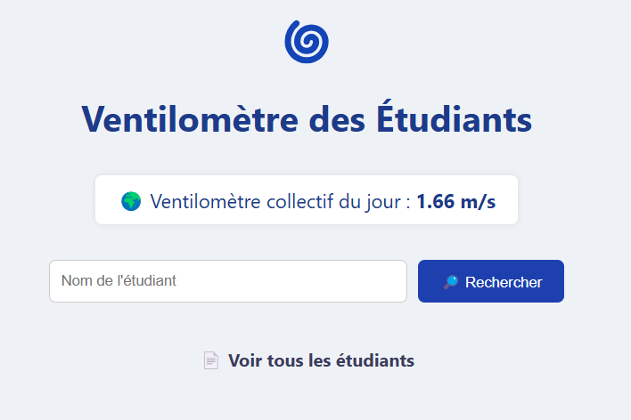
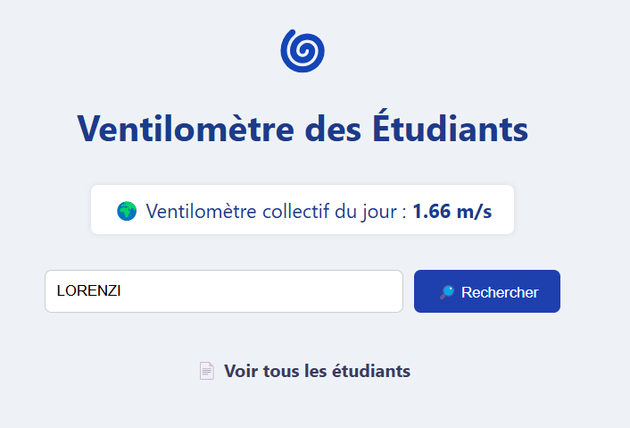

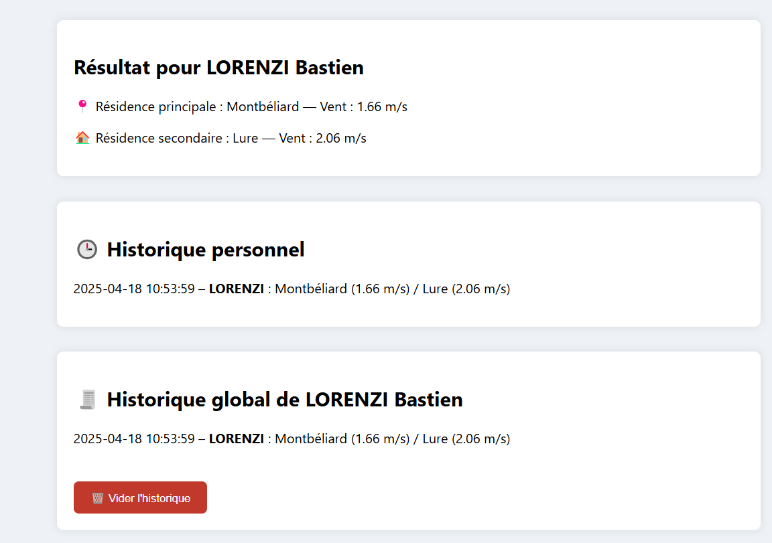

6. Données échangées
- Données : JSON (import initial), SQLite (BDD), HTTP (API météo)
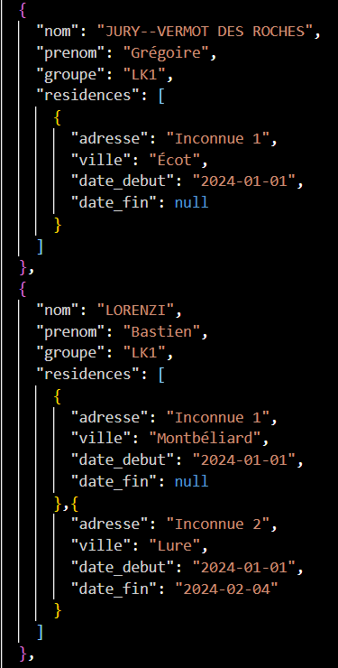

7. Fonctionnalité(s) principale(s)
- Affichage du vent du jour (résidence principale et secondaire)
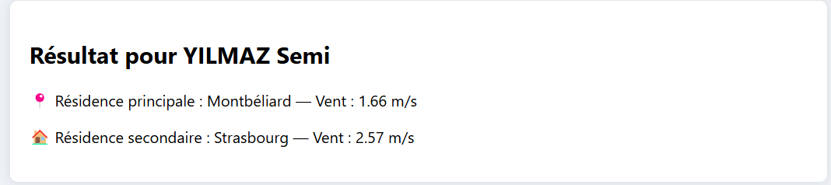
- Calcul du vent médian collectif
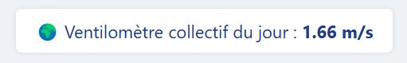

- Historique des recherches
